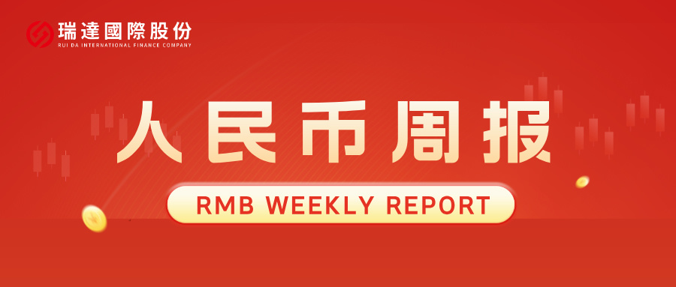
- 上周行情回顾
周五（12月26日）美元兑人民币中间价报7.0358，调降34基点，上周累计调降192个基点。港交所美元兑人民币期货主力合约CUSF2603收跌0.37%。新交所美元兑离岸人民币期货主力合约UCH26收跌0.37%。
美元兑在岸人民币收报7. 0085，美元兑离岸人民币收报7.0042，在当周分别下调325和下调294个基点。欧元兑人民币报8.2541、英镑兑人民币报9.4497、日元兑人民币报4.4796、澳元兑人民币报4.6945，在当周分别降69、升328、降10和升437个基点。
上周央行公开市场累计进行了4227亿元7天期逆回购操作，当周央行公开市场有4575亿元逆回购和3000亿元MLF到期，因此净回笼3348亿元。
- 消息回顾
1、全国财政工作会议在北京召开。会议指出，2026年继续实施更加积极的财政政策；扩大财政支出盘子，确保必要支出力度；优化政府债券工具组合，更好发挥债券效益。会议要求，2026年财政工作抓好六项重点任务，包括坚持内需主导，大力提振消费，加大对新质生产力、人的全面发展等重点领域投入；加快培育壮大新动能，进一步增加财政科技投入；进一步强化保基本、兜底线，促进居民就业增收等。
2、商务部召开例行新闻发布会表示，坚决反对美对华半导体产品加征301关税，已通过中美经贸磋商机制向美方提出严正交涉。对于稀土磁体出口限制相关问题，中方积极促进、便利合规贸易。针对TikTok与投资者签署协议，中国政府希望企业达成符合中国法律法规、利益平衡的解决方案。
3、一项重塑全球贸易规则的新公约在第80届联合国大会上获得正式通过。这份名为《联合国可转让货物单证公约》的国际文件，填补了困扰陆路贸易百年的法律空白，铁路、公路运输中从此有了具备“物权凭证”属性的可转让货物单证（NCD），可以像海运提单一样用于银行融资和货物转让。
4、乌克兰总统泽连斯基公布俄乌“和平计划”草案20点细节，包括乌克兰加入欧盟、向乌克兰提供类似北约第五条集体防御条款的保障、乌克兰将尽快举行选举等。但关键的领土问题仍未解决，目前的方案包括“维持现状”、在顿巴斯地区建立潜在的“自由经济区”等。泽连斯基表示，不同意草案中提出的要求乌克兰放弃加入北约的要求，乌方不会放弃加入北约。
- 相关图表
图表 1 美元兑人民币中间价
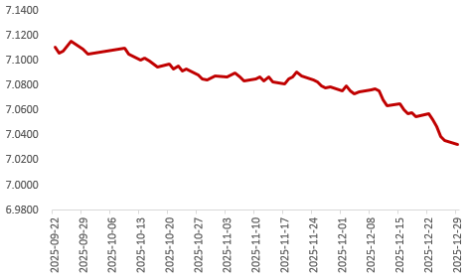
资料来源：Wind，瑞达国际
图表 2 港交所美元兑人民币期货CUSF主连收盘价
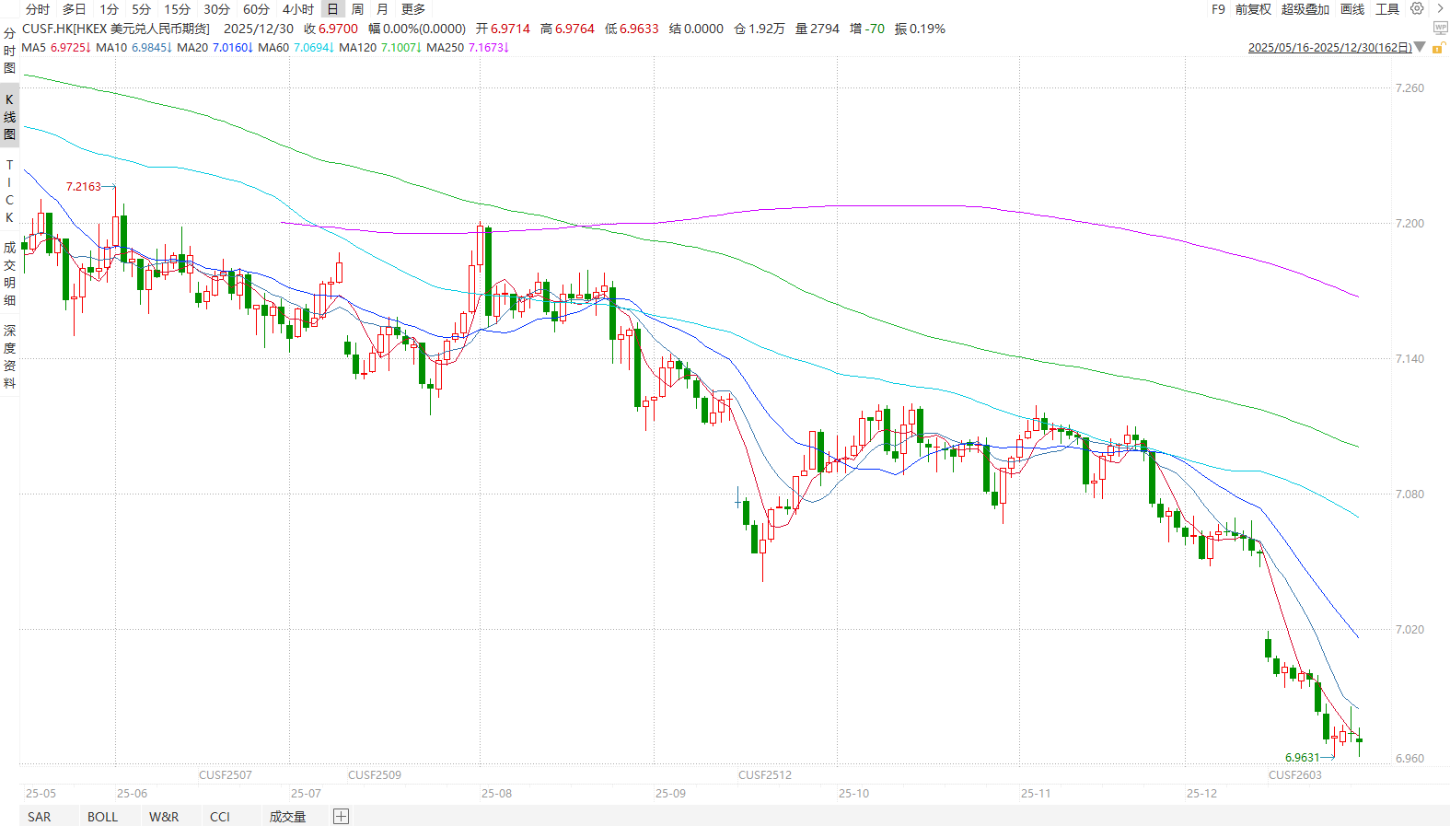
资料来源：Wind，瑞达国际
图表 3 港交所美元兑人民币期货CUSF涨跌幅（%）
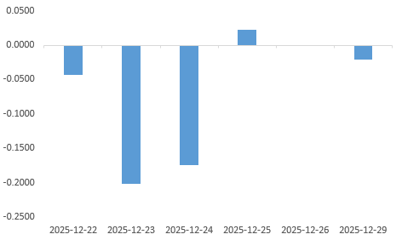
资料来源：Wind，瑞达国际
图表 4 新交所美元兑人民币期货UC主连收盘价
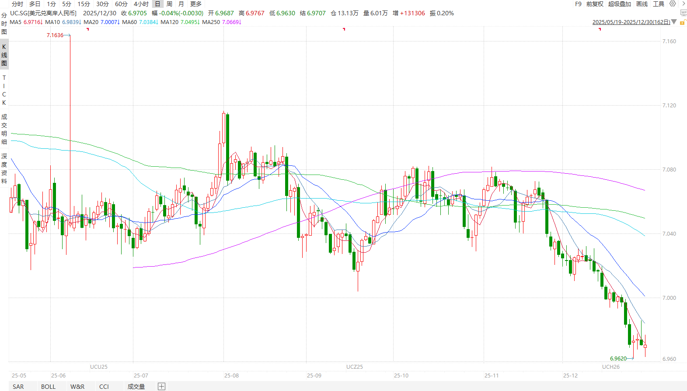
资料来源：Wind，瑞达国际
图表 5 新交所美元兑人民币期货UC涨跌幅（%）
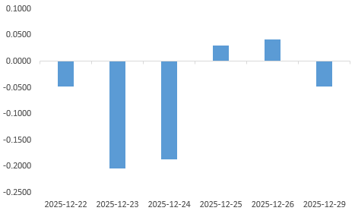
资料来源：Wind，瑞达国际
图表 6 在岸、离岸人民币及价差

资料来源：Wind，瑞达国际
- 后市展望
最新数据显示，美国第三季度GDP年化增长率达4.3%，显著超出市场预期，并创下两年来的最快增速。这一强劲表现缓解了市场对经济放缓的担忧，同时也削弱了对美联储在2024年实施多次降息的预期。同期核心PCE物价指数符合市场预期，通胀走势趋于平缓。特朗普近期反复强调，希望下一任美联储主席将大幅降息，提振市场“流动性宽松”预期。偏软的非农就业报告、低于预期的CPI通胀数据以及前期FOMC官员偏鸽立场，均支持联储宽松路径。
国内端，11月出口同比5.9%，较前值-1.1%以及预期3.8%有了显著改善；货物进出口总额38987亿元，同比增长4.1%，比上月加快4.0个百分点，亦反映外贸层面改善。此外，国务院关税税则委员会发布《2026年关税调整方案》，将自2026年1月1日起实施。根据方案，为增强国内国际两个市场两种资源的联动效应，扩大优质商品供给，明年我国将对935项商品实施低于最惠国税率的进口暂定税率。优化关税税目及本国子目注释，税则税目总数增加至8972个。关税政策的进一步宽松，反映我国对外开放持续推进，有助于人民币币值走强。2025年中央经济工作会议将内需问题放在重点任务第一顺位，凸显其重要性，明年预计扩内需政策将持续加码，范围、品类料进一步扩大。在此背景下，需求端有望持续改善，带动外贸好转。短期内美国经济摇摆不定，人民币汇率大概率将区间波动，长期料稳中向上。

△ 免责声明
此报告由瑞达国际所编制。本报告采用之资料及意见均相信可靠及准确，但本公司并不对各分析或有关资料之可靠性及准确性作出全面性保证。本报告只供客户或读者作参考之用，客户或读者不应完全依靠本报告内容作为投资准则。
本报告之资料及意见如有任何更改，恕不另行通知。本报告并非及并无意图构成任何作价或招揽进行买卖本报告 提及的商品。本公司不会对任何因依靠本报告作出任何买卖而引致之任何损失承担任何责任。



24小时客服电话： 00852 - 25342000/86 - 13603059885
24小时传真电话： 00852 - 25632368
客服邮箱： cs@ruida- int . com
客服QQ： 203195058/2938472186
网址：www. ruida- int . com
地址: 香港湾仔菲林明道8号大同大厦17楼05 - 06室

